PENGEMBANGAN APLIKASI PEMINJAMAN BUKU BERBASIS WEB MENGGUNAKAN LARAVEL


Disusun Oleh:

MOHAMMAD ADI FADILLAH 232410166

YAYASAN SETYA BHAKTI SMK TARUNA BHAKTI

SMK PUSAT KEUNGGULAN
TERAKREDITASI : “A” No : 555/BAN-SM/SK/2023
Izin Bo : 421.4/1150/DISDIK/2004 – NPSN : 20229232 PROGRAM KEAHLIAN:
PENGEMBANGAN PERANGKAT LUNAK & GIM JALAN PEKAPURAN CURUG CIMANGGIS DEPOK 16953 TELP. : (021) 8744810 FAKS. : (021) 87743374
Website : http://www.smktarunabhakti.net / E-mail : taruna@smktarunabhakti.net

2026

KATA PENGANTAR
Puji dan syukur kami panjatkan ke hadirat Allah SWT atas segala rahmat, pertolongan, serta kasih sayang-Nya, sehingga saya dapat menyelesaikan Projek Ujian Kompetensi Keahlian (UKK) serta menyusun laporan ini dengan baik.
Laporan ini dibuat sebagai salah satu syarat kelulusan pada program keahlian Rekayasa Perangkat Lunak (RPL). Dalam proses penyusunannya, saya banyak mendapatkan bimbingan, arahan, serta ilmu dari berbagai pihak. Oleh karena itu, saya ingin menyampaikan rasa terima kasih dan penghargaan kepada:
- Ibu Aina Novera, S.Pd., M.M selaku Kepala SMK Taruna Bhakti Depok.

- Bapak Dwi Setyo Pambudi, S.Li. selaku Wakil Kepala Sekolah bidang Kesiswaan (Hubin).
- Ibu Miranda, S.Pd.T selaku Kepala Program Keahlian Rekayasa Perangkat Lunak (RPL) sekaligus pembimbing laporan Praktik Kerja Lapangan (PKL).
- Seluruh guru serta siswa-siswi SMK Taruna Bhakti Depok yang telah memberikan bimbingan, arahan, ilmu, serta pengalaman selama enam bulan kegiatan.
Selain itu, saya juga mengucapkan terima kasih kepada semua pihak yang telah membantu dalam penyusunan laporan ini yang tidak dapat disebutkan satu per satu.
Laporan ini telah disusun dengan sebaik mungkin, namun saya menyadari masih terdapat kekurangan di dalamnya. Oleh karena itu, saya sangat terbuka terhadap kritik dan saran yang bersifat membangun demi perbaikan di masa mendatang.
Depok, 2026

Tim Penyesuaian

DAFTAR ISI
KATA PENGANTAR 2
DAFTAR ISI 3
BAB I 4
PENDAHALUAN 4
  - Tujuan Pembuatan Dokumen 4
  - Deskripsi Umum Sistem 4
BAB II 6
Kebutuhan Sumber Daya 6
  - Software Requirement 6
  - Hardware Requirement 6
BAB III 7
PENGGUNA WEBSITE 7
  - Hak Akses Pengguna 7
  - Alur Panduan Sistem 8
BAB IV 10
DESAIN 10
  - Desain Sistem 10
  - Desain Database (ERD) 11
BAB V 13
PANDUAN PENGGUNAAN APLIKASI/WEB 13
  - Role 13
BAB VI 21
PENUTUP 21

+

BAB I

PENDAHALUAN

Tujuan Pembuatan Dokumen

Dokumen panduan penggunaan aplikasi Starbhak Library ini disusun untuk
memberikan petunjuk yang jelas dan mudah dipahami dalam mengoperasikan aplikasi,
sehingga setiap fitur dapat digunakan secara optimal. Panduan ini membantu pengguna, baik admin maupun pengguna umum, dalam memahami alur sistem mulai dari login, pengelolaan data, hingga penggunaan fitur utama. Selain itu, dokumen ini juga berfungsi untuk
meminimalisir kesalahan penggunaan serta mempercepat adaptasi bagi pengguna baru.
Dokumen ini juga menjadi referensi resmi untuk pelatihan dan pengembangan sistem di masa mendatang agar penggunaan aplikasi dapat berjalan lebih efektif dan efisien. Proyek ini
merupakan bagian dari tugas akhir dan Ujian Kompetensi Keahlian (UKK) jurusan Rekayasa Perangkat Lunak (RPL) di SMK Taruna Bhakti.

Deskripsi Umum Sistem
Sistem Starbhak Library merupakan sebuah aplikasi yang dirancang untuk
mempermudah pengelolaan data perpustakaan secara digital, mulai dari pendataan buku, data anggota, proses peminjaman, hingga pengembalian buku. Sistem ini dikembangkan untuk
menggantikan metode manual yang sebelumnya dilakukan secara konvensional agar menjadi lebih cepat, akurat, dan efisien. Dengan adanya sistem ini, seluruh data dapat tersimpan
secara terstruktur dalam basis data sehingga memudahkan petugas dalam melakukan
pencarian, pengelolaan, serta penyusunan laporan perpustakaan. Selain itu, aplikasi ini dirancang dengan tampilan yang sederhana dan mudah digunakan sehingga dapat dioperasikan oleh pengguna dengan berbagai tingkat pemahaman teknologi. Secara
keseluruhan, Starbhak Library diharapkan dapat meningkatkan efektivitas layanan

perpustakaan serta mendukung proses administrasi sekolah menjadi lebih modern dan terorganisir.

BAB II

Kebutuhan Sumber Daya

Software Requirement
Berikut merupakan perangkat lunak yang digunakan dalam proses pengembangan web Starbhak Library:
    - Kode Editor
Digunakan untuk menulis, mengedit, dan mengelola kode program. Editor kode yang digunakan dalam pengembangan web Starbhak Library adalah Visual Studio Code.
    - Desain Perangkat Lunak
Digunakan untuk merancang tampilan antarmuka pengguna (User Interface/UI). Perangkat lunak desain yang digunakan adalah Figma.
    - Sistem Kontrol Versi
Digunakan untuk mengelola perubahan kode serta mempermudah kolaborasi selama proses pengembangan. Sistem kontrol versi yang digunakan adalah GitHub.
    - Framework
Berfungsi sebagai kerangka kerja yang menyediakan struktur, aturan, serta komponen pendukung dalam pengembangan aplikasi web. Framework yang digunakan adalah Laravel.
    - Database
Digunakan sebagai sistem manajemen basis data untuk menyimpan dan mengelola seluruh data aplikasi. Database yang digunakan adalah MySQL.

Hardware Requirement
Perangkat keras yang digunakan dalam pengembangan web Starbhak Library adalah sebuah laptop dengan spesifikasi sebagai berikut: Processor : Intel Core i5-1155G7 @2.50Ghz
Graphics : NVIDIA GeForce MX350 (2 GB) RAM : 8 GB DDR5
Storage : 1 TB GB SSD NVMe

BAB III

PENGGUNA WEBSITE

Hak Akses Pengguna
Dalam sistem Starbhak Library terdapat dua jenis pengguna, yaitu Admin dan User. Masing-masing pengguna memiliki hak akses dan fitur yang berbeda sesuai dengan kebutuhan sistem.
    - Admin
Admin merupakan pengguna yang memiliki hak akses penuh terhadap sistem. Admin bertugas untuk mengelola seluruh data dan memastikan sistem berjalan dengan baik.
Fitur yang dapat diakses oleh Admin antara lain:
      - Login sebagai admin
      - Mengelola data buku
      - Mengelola data user
      - Memberikan denda

    - User
User merupakan pengguna umum seperti siswa atau peminjam buku yang menggunakan sistem untuk melakukan peminjaman buku.
      - Login sebagai user
      - Melihat data buku
      - Melakukan peminjaman buku
      - Memasukkan buku ke keranjang
      - Mengecek riawayat peminjaman dan pengembalian
      - Mengembalikan buku
      - Mengubah password pada halaman profil
      - Logout dari sistem

Alur Panduan Sistem
Berikut system panduan umum aplikasi Starbhak Library

- Proses Login
  - Pengguna (Admin/User) membuka halaman login sistem.
  - Pengguna memasukkan username dan password.
  - Sistem melakukan validasi data ke database.
  - Jika data sesuai, sistem mengarahkan pengguna ke dashboard sesuai role.
  - Jika tidak sesuai, sistem menampilkan pesan gagal login.
- Proses Peminjaman Buku
  - User melihat daftar buku yang tersedia di sistem.
  - User memilih buku yang ingin dipinjam.
  - User mengajukan permintaan peminjaman buku.
  - Sistem menyimpan data pengajuan dengan status “menunggu persetujuan”.
  - Data pengajuan dikirim ke Admin untuk diproses.
  - Admin menyetujui atau menolak pengajuan peminjaman.
  - Jika disetujui, sistem mengubah status buku menjadi “Tidak Tersedia”.
  - Sistem mencatat transaksi peminjaman ke database.
- Proses Pengembalian Buku
  - User mengajukan pengembalian buku melalui sistem.
  - Sistem mencatat data pengembalian dan mengirimkan ke Admin.
  - Admin melakukan verifikasi pengembalian buku.
  - Jika valid, sistem memperbarui status buku menjadi “tersedia”.
  - Sistem menyimpan data pengembalian ke dalam riwayat transaksi.
- Proses Pengelolaan Data oleh Admin login ke sistem.
1). Sistem menampilkan dashboard admin.
- Admin mengelola data sistem
- Data buku
- Data user

- Admin memantau dan mengelola data transaksi peminjaman dan pengembalian.
- Setiap perubahan data langsung disimpan ke database.

BAB IV

DESAIN

Desain Sistem
    - Use Case Diagram

Diagram Use Case Starbhak Library menggambarkan interaksi User dan Admin dalam bentuk pengajuan peminjaman buku

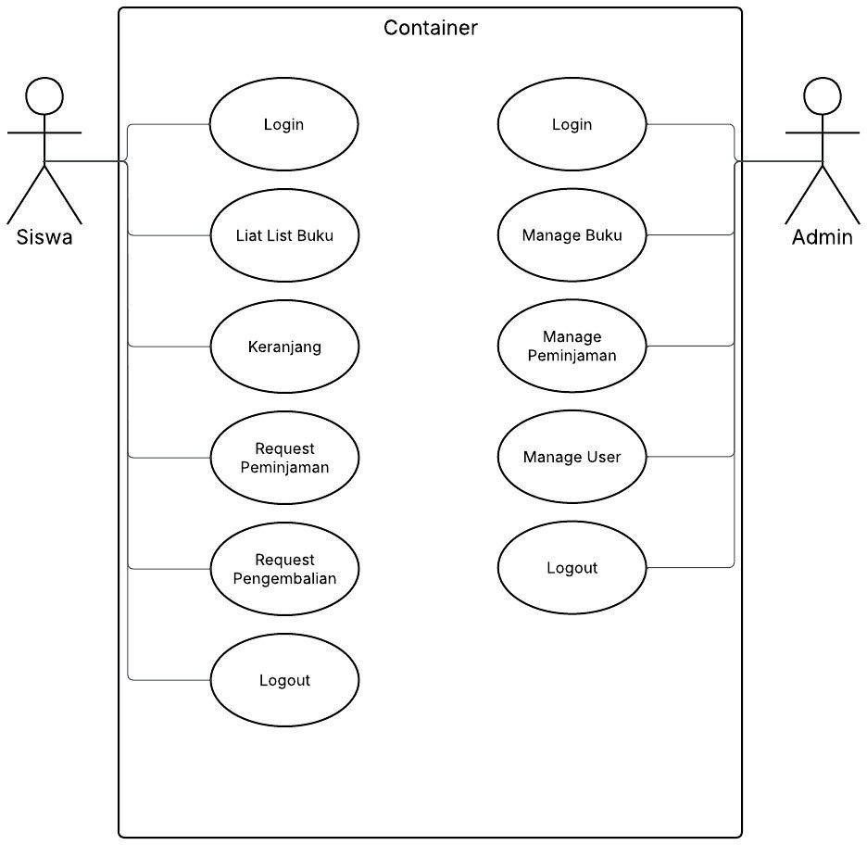

    - Activity Diagram

Activity Diagram Starbhak Library menggambarkan alur aktivitas dalam sistem yang dilakukan oleh pengguna maupun admin, mulai dari proses awal hingga akhir. Diagram ini menunjukkan urutan langkah seperti login, pengelolaan data, proses peminjaman, hingga pengembalian buku, serta bagaimana setiap aktivitas saling terhubung dalam sistem. Dengan adanya diagram ini, alur kerja sistem dapat dipahami dengan lebih jelas, terutama dalam proses pengelolaan peminjaman buku.
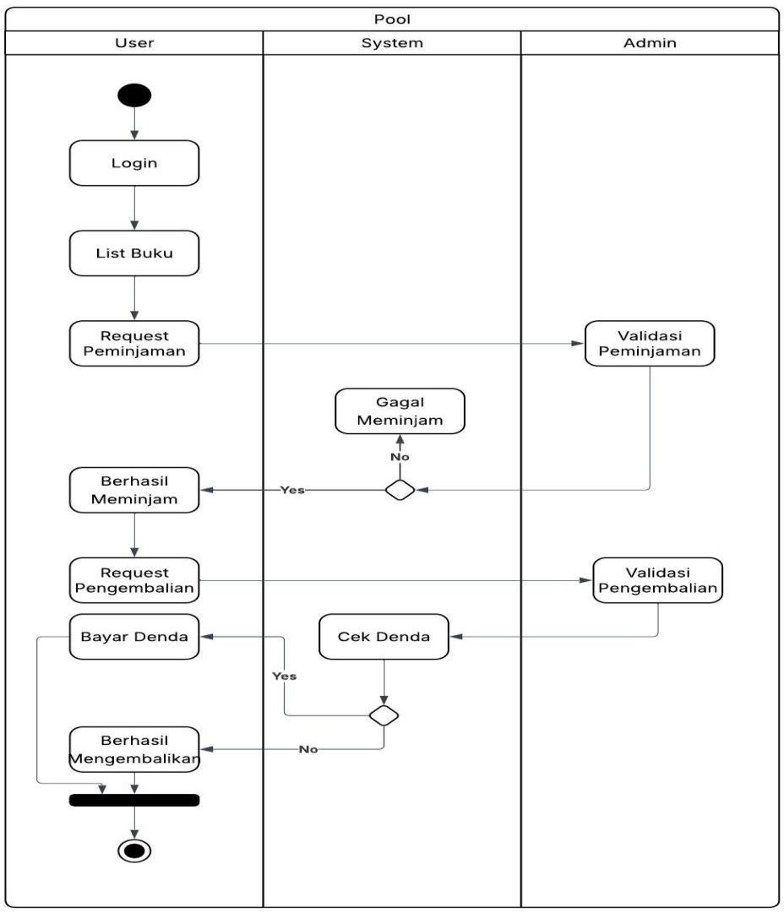

Desain Database (ERD)
Starbhak Library menggambarkan hubungan antar entitas dalam basis data sistem perpustakaan digital. Diagram ini menunjukkan struktur tabel beserta relasinya yang

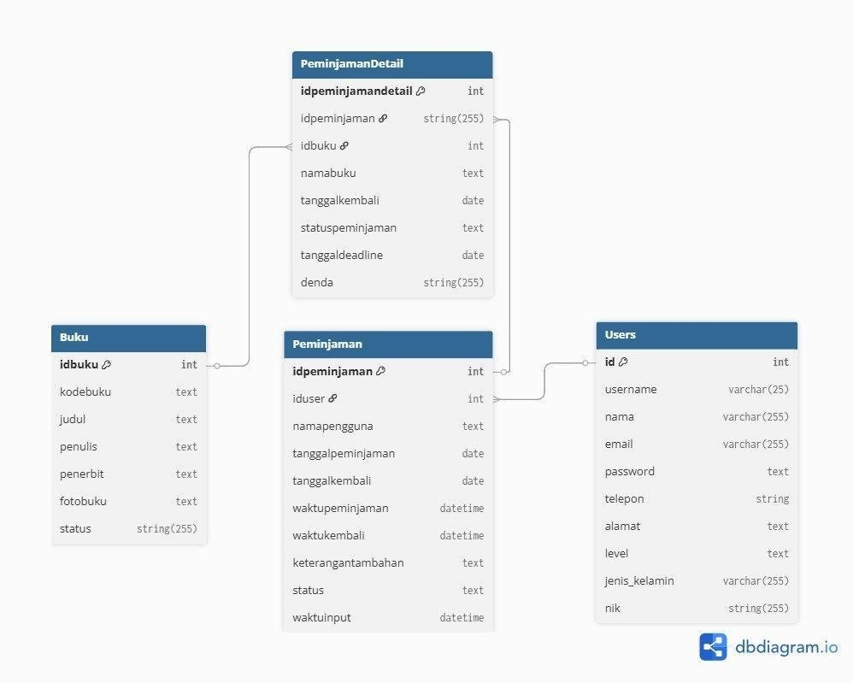
digunakan untuk menyimpan, mengelola, dan menghubungkan data dalam sistem secara terstruktur.

BAB V

PANDUAN PENGGUNAAN APLIKASI/WEB

Role
Role dalam web ini ada dua yaitu Admin dan User.

      - Admin
Admin merupakan pengguna yang memiliki hak akses penuh terhadap sistem Starbhak Library dan bertanggung jawab dalam mengelola seluruh data yang terdapat di dalam sistem. Admin dapat melakukan pengelolaan data buku, data user serta data peminjaman. Selain itu, Admin juga mengelola proses peminjaman dan pengembalian buku, termasuk melakukan persetujuan serta verifikasi terhadap setiap peminjaman yang dilakukan oleh User melalui dashboard sistem.
      - User
User merupakan pengguna sistem Starbhak Library yang berperan sebagai peminjam buku, seperti siswa atau anggota perpustakaan. User memiliki akses untuk masuk ke dalam sistem, melihat data buku yang tersedia, serta melakukan pengajuan peminjaman buku. Selain itu, User dapat melihat status ketersediaan buku, memasukkan buku ke keranjang, mengecek Riwayat peminjaman dan pengembalian serta melakukan pengembalian buku, mengubah password melalui halaman profil, dan melakukan logout dari sistem.

- Login
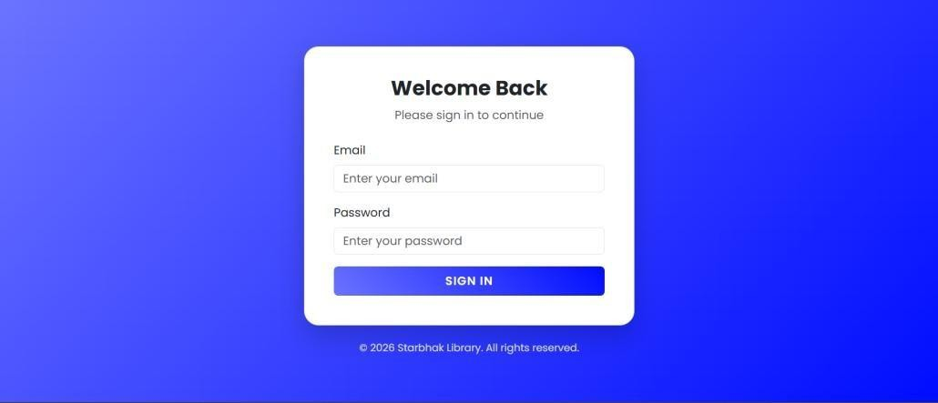

Gambar di atas adalah menu login. Dalam menu ini dapat melakukan login menggunakan username dan password yang sudah terdaftar
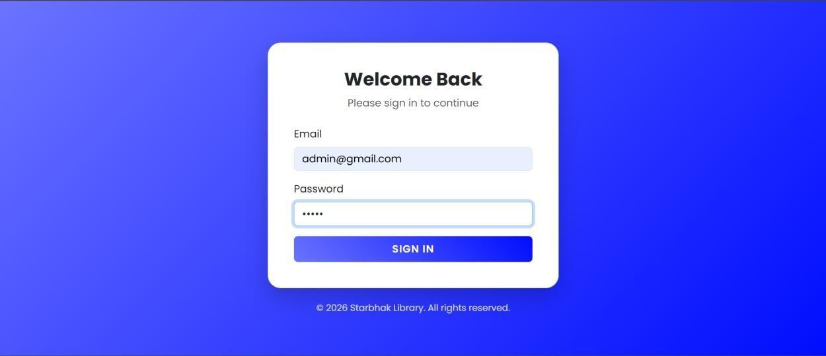
Masukan data ke form yang ada di atas lalu klik masuk untuk melanjutkan proses, jika berhasil maka akan masuk ke halaman dashboard

- Halaman Dashboard
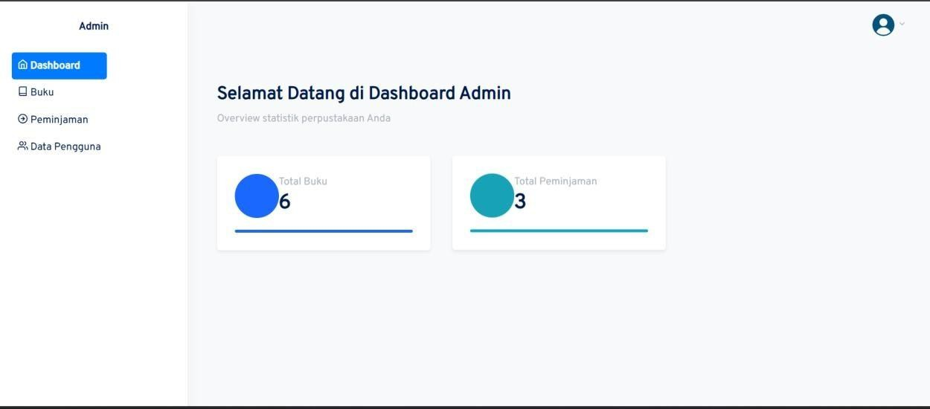
Berikut adalah tampilan Dashboard Admin, untuk logout anda hanya perlu menekan icon profile yang ada di kanan. Setelah ditekan akan muncul 2 pilihan yaitu Profil dan Logout, silahkan pilih Logout untuk keluar dari akun.

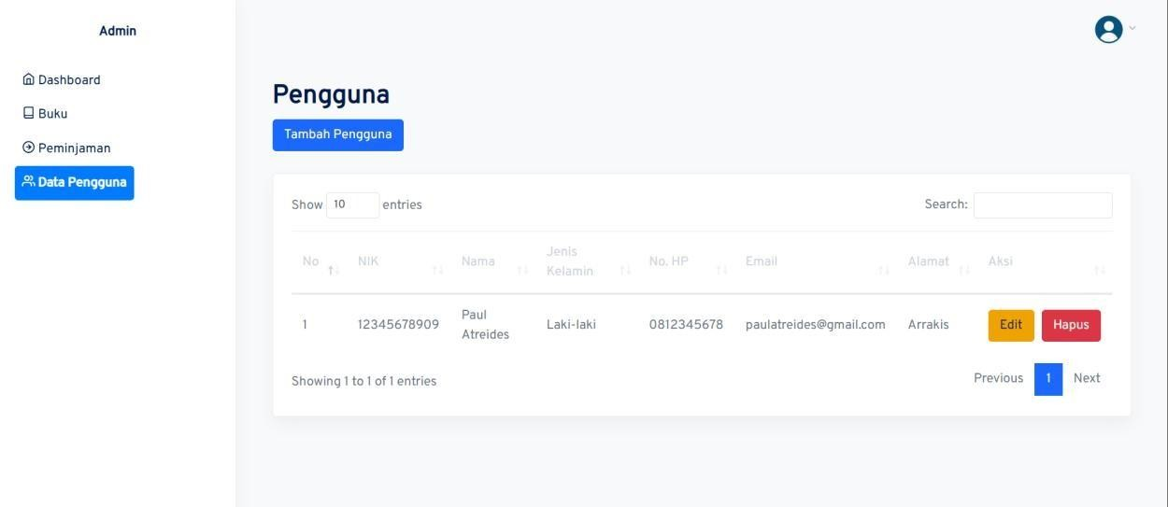
- Tambah Data User
Tambah data user dapat di lakukan dengan ke halaman Data Pengguna di sidebar lalu klik tombol Tambah Pengguna di atas table.

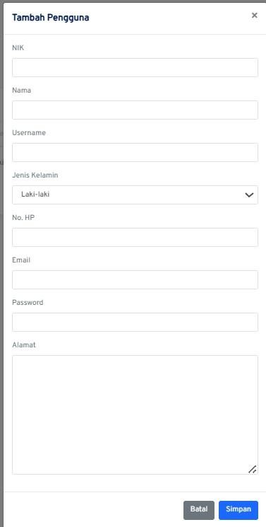
Berikut adalah halaman form tambah user untuk menambahkan akun pengguna, silahkan masukan data data yang diperlukan di form lalu klik simpan.


Jika sudah di klik simpan maka data akan tersimpan dan muncul di dalam table.

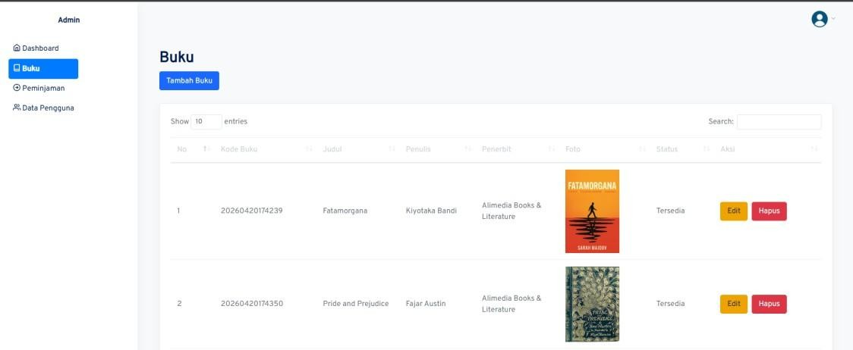
- Data Buku
Data buku dapat di lakukan dengan membuka halaman buku di sidebar.

Klik tambah untuk pergi ke halaman tambah judul buku
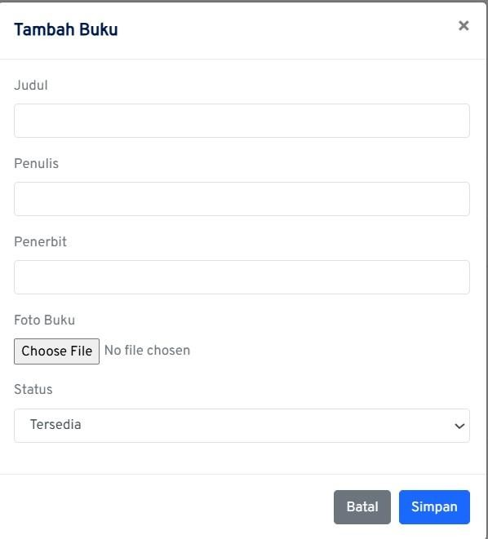
Ini adalah halaman tambah buku, di sini admin dapat melakukan tambah buku dan jika sudah selesai maka klik simpan untuk menyimpan data buku terbaru


Jika sudah di simpan maka data buku terbaru akan muncul di halaman ini.

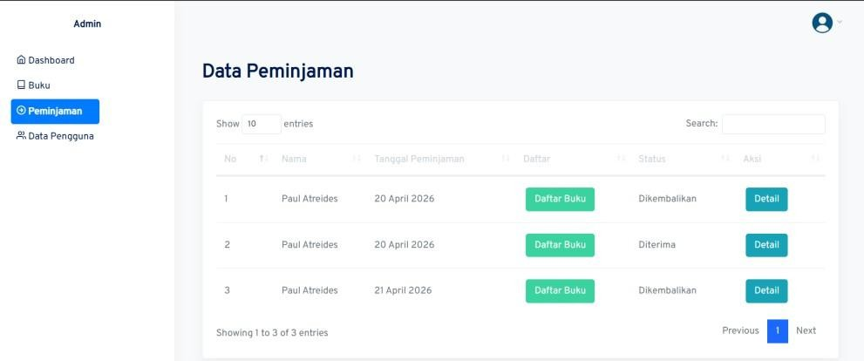
- Data Peminjaman
Ini adalah tampilan untuk halaman data peminjaman, disini admin bisa mengecek detail dari data peminjaman/pengembalian user, konfirmasi peminjaman (bisa menerima dan menolak) serta memberikan denda.
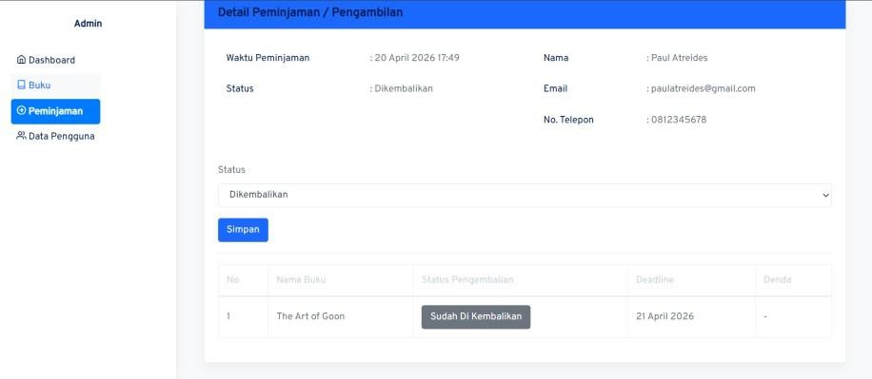
Berikut adalah tampilan dari detail peminjaman yang sudah dikembalikan.

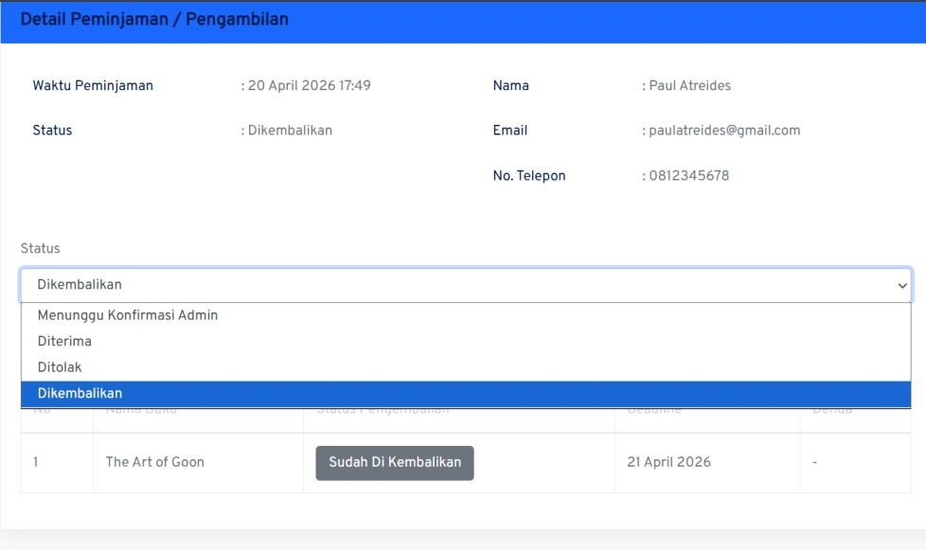
Disini admin bisa memberikan status kepada peminjam.

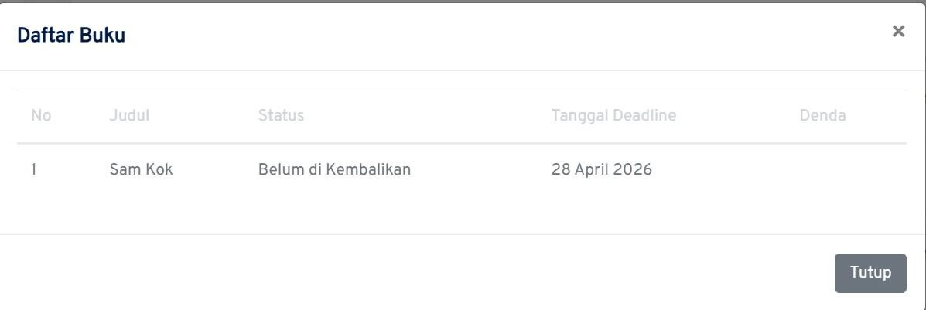
Ini adalah tampilan untuk melihat Detail buku yg dipinjam oleh user.

- Profile
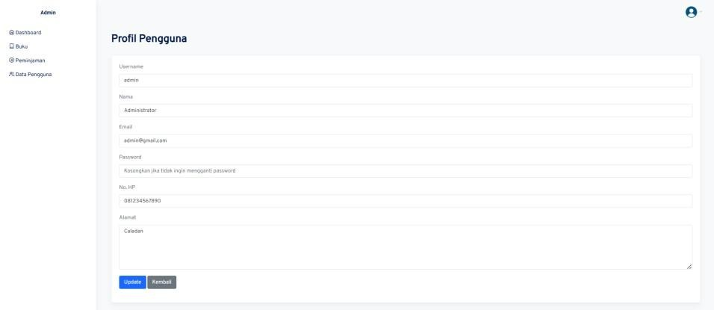
Tampilan halaman untuk edit Profile

BAB VI

PENUTUP

Kesimpulan

Berdasarkan hasil perancangan dan pengembangan Starbhak Library, dapat
disimpulkan bahwa aplikasi ini berhasil menjadi solusi berbasis digital dalam pengelolaan perpustakaan di lingkungan sekolah. Sistem ini mampu mempermudah berbagai proses, mulai dari pencatatan data, pencarian buku, peminjaman, hingga pengembalian, sehingga menjadi lebih efektif dan efisien dibandingkan dengan metode manual yang sebelumnya digunakan.
Selain itu, adanya fitur yang terstruktur untuk admin dan user memberikan kemudahan dalam pengelolaan serta akses informasi sesuai dengan kebutuhan masingmasing pengguna. Hal ini juga berdampak pada peningkatan kualitas layanan perpustakaan secara keseluruhan. Penerapan sistem berbasis database memungkinkan data tersimpan secara lebih terorganisir, aman, dan mudah diakses kapan saja. Dengan demikian, Starbhak Library diharapkan dapat mendukung proses administrasi perpustakaan yang lebih modern, teratur, dan optimal.

